港南区連合町内会長連絡協議会９月定例会

日　時　令和７年９月１９日（金）１４時３０分～

場　所　港南区役所６階６０１，６０２会議室

**１　報告事項**

（１）警察関係（防犯・交通事故情報）

（２）消防関係（火災・救急状況等報告）

**２　依頼事項**

1. 自治会町内会役員の表彰について
2. 令和７年度赤い羽根共同募金運動及び年末たすけあい運動の実施について

**３　情報提供**

（１）GREEN×EXPO 2027市民向けパンフレットについて

（２）自治会町内会の取組みをお手伝い！「地域活動スタートアップ講座」について

（３）「新たな中期計画の基本的方向」の公表と市民意見募集の実施について【市連】

（４）「明るい終活応援講座」の実施について【市連】

（５）お試し用トイレパックの自治会・町内会への配布について【市連】

（６）災害用備蓄食料の更新に伴う無償配布について【市連】

（７）「地域の防犯力向上緊急補助金」及び「自治会町内会館脱炭素化推進事業補助金」の申請期限

延長について【市連】

（８）令和７年国勢調査の調査票配布開始について

（９）お悔やみ窓口の全区設置について

（１０）第５期港南ひまわりプランの策定に向けて

（１１）横浜市高齢者見守り・安否確認機器への補助事業について

（１２）自治会町内会長永年在職者表彰について

（１３）ひまわりフェスタ２０２５について

（１４）こうなん子どもゆめワールド２０２５について

（１５）「港南区健康づくり月間事業」について

（１６）港南区社会福祉協議会「助成金」助成状況について

**４　各種広報紙・チラシ等の配布・回覧・掲示**

**５　区連長活動報告**



※区連会次第及び資料集については、

　港南区連合町内会長連絡協議会ウェブサイトに掲載しています。

１　報告事項

（１）警察関係

① 防犯（生活安全課）

◆刑法犯罪の認知件数（令和７年累計【８月末現在】）【暫定値】

区内 ６２７件　前年比 ＋３１件　８月中　８４件

◆特殊詐欺の認知件数（令和７年累計【８月末現在】）【暫定値】

区内３０件　前年比＋６件　被害額　１億６，７００万円　８月中５件

【参考】

　特殊詐欺の発生件数（被害届が出されてないものを含む）

　区内　１０４件　 前年比＋８件　被害額約　３億５，０００万円

② 交通（交通課）

◆交通事故情報 （令和７年累計【８月末現在】）

区内　２１０件　前年比　　－５７件　８月中　２３件

問合せ　港南警察署　電話　８４２－０１１０

（２）消防関係

◆火災件数（令和７年累計【８月末現在】）

区内 　２４件 前年比 　＋７件　焼損床面積 　 １２２㎡ 前年比 －１８１㎡

＜港南区内の主な火災原因＞

１位　　たばこ　　　　　　６件（前年比＋３件）

２位　　放火（疑い含む）　５件（前年比＋４件）

その他　電気機器　　　　　１件（前年比－１件）

市内 ５２６件 前年比　＋１００件　焼損床面積 ３，７７７㎡ 前年比 －３８３㎡

◆救急件数（令和７年累計【８月末現在】）

区内　　　９，９７５件　前年比　　　－４７１件

市内　１６３，６４０件　前年比　－７，７８８件

※　速報値のため、今後数値が変更されることがあります。

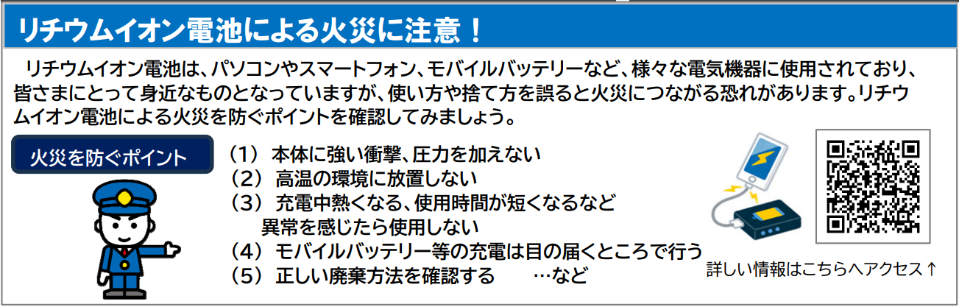

問合せ　港南消防署総務・予防課予防係　電話　８４４－０１１９

２　依頼事項

（１）自治会町内会役員の表彰について

　　多年にわたり、地域社会の振興に尽力していただいた自治会町内会の役員等の皆様に対し、感謝の意を表するため、令和７年度自治会町内会役員表彰式を行います。

つきましては、自治会町内会長の皆様から、候補者をご推薦いただきますようお願いします。

　　なお、表彰式の開催時間につきましては、改めてお知らせいたします。

【表彰対象者】

次の①～④のいずれかに該当する方

①自治会町内会の役員を在職５年以上で退任された方のうち、功労又は業績が

顕著で、自治会町内会長が特に表彰を必要と認める方。

②自治会町内会の役員を１０年以上勤続した方のうち、功労又は業績が顕著で、自治会町内会長が特に表彰を必要と認める方。

③前号の②に該当して表彰された方が、その後、さらに５年以上在職して退任した場合で、功労又は業績が顕著で、自治会町内会長が特に表彰を必要と認める方。

④特に功労が顕著で、区長が表彰を必要と認める方。

※自治会町内会長永年在職者表彰を受けた方は除外します。

＜参考＞在職期間の算定の例（在職期間に１年に満たない期間がある場合は、

　　　　　７か月以上を１年として算定します。）

①の方：２０２０年８月３１日以前就任～２０２５年３月３１日以降退任の方

②の方：２０１５年８月３１日以前就任の方

③の方：２０１０年８月３１日以前就任～２０２５年３月３１日以降退任の方

【提出方法】

　・メール：kn-chishin-kuren@city.yokohama.lg.jp

・ＦＡＸ：８４２－８１９３

　【提出期限】

　　令和７年１０月２７日（月）

※推薦書はおひとり１枚でご記入ください。複数の方をご推薦いただく場合は　コピーをお願いします。

【令和７年度自治会町内会長永年在職者・役員表彰式、懇談会】

　　自治会町内会長永年在職者表彰式と併せて実施いたします。

　　・開催日時：令和８年２月２５日（水）

　１１時３０分ごろから１５時００分ごろまで（予定）

　　　※詳細の開催時間については、改めてお知らせいたします。

　・場所：ロイヤルホールヨコハマ（中区）

　・参加費：無料

問合せ　地域振興課地域運営推進係　電話　８４７－８３９１

（２）令和７年度赤い羽根共同募金運動及び年末たすけあい運動の実施について

令和７年度共同募金及び年末たすけあい募金運動について、今年度もみなさまのご協力をお願いいたします。

（募金資材については、９月中に各自治会町内会　広報担当者様あてに郵送でお送りさせて頂きます。）

なお、民生委員・児童委員をはじめとするみなさまのご協力で、１０月１日に街頭募金を実施します。

【実施期間】

令和７年１０月１日（水）～１２月３１日（水）

問合せ　港南区社会福祉協議会　電話　８４１－０２５６

３　情報提供

（１）GREEN×EXPO 2027 市民向けパンフレットについて

GREEN×EXPOの開催意義や会場のイメージを紹介する新しいパンフレットが完成しましたので、情報提供としてお渡しします。引き続き、２０２７年３月の開催に向け、自治会町内会をはじめとする関係団体や施設の皆様と共に盛り上げていきたいと思いますので、よろしくお願いいたします。

問合せ　区政推進課企画調整係　電話　８４７－８３２８

（２）自治会町内会の取組みをお手伝い！「地域活動スタートアップ講座」について

「地域活動スタートアップ講座」は、自治会・町内会の希望するテーマに沿って、港南区民活動支援センターが講師や内容をコーディネートし、地域の取り組みをサポートする出前講座です。

今年度は、下記２つのテーマで募集します。(各講座とも１回講座)

①地域防犯　：「落語で笑って学ぼう！悪質商法＆詐欺」

②スマホ活用：「シニアのためのスマホ安全講座」

【対象】　自治会町内会の役員、会員向け

【申込】　連合町内会、自治会町内会単位でのお申込み。

※所定の申込書を区民活動支援センターまでご提出ください。

【会場】　自治会町内会館、港南区民活動支援センター　他

【時期】　令和７年１０月～令和８年２月

※ご希望をお伺いし、曜日や時間を調整します。

【募集】　２団体

【〆切】　１１月３０日（日）まで

■講師謝金は、港南区民活動支援センターが負担します。

■参加者のとりまとめ、当日の運営サポート（会場準備、受付等）をお願いします。

問合せ　港南区民活動支援センター　電話　８４１－９３６１

（３）「新たな中期計画の基本的方向」の公表と市民意見募集の実施について【市連】（広報よこはま１０月号掲載）

横浜市は、２０２６年度（令和８年度）から２０２９年度（令和１１年度）までを計画期間とする新たな中期計画の策定を開始します。

この度、計画策定にあたっての考え方や骨子をお示しする「新たな中期計画の基本的方向」を取りまとめました。この「基本的方向」に関する市民意見募集を９月２２日(月)から１０月２１日(火)まで実施します。

【内容】

次の内容を記載した資料を単位会長あてに送付します。

①　「新たな中期計画の基本的方向」の概要版

②　市民意見募集の実施

【実施期間】

令和７年９月２２日（月）から令和７年１０月２１日（火）まで

【提出方法】

以下の方法でご提出ください。

・横浜市電子申請・届出システム（右の二次元コードより）

※９月２２日（月）よりご利用いただけます。

・電子メール（ss-chuki2026@city.yokohama.lg.jp）

・郵送（リーフレットのはがきを切り取ってご利用ください）

・ＦＡＸ（０４５－６６３－４６１３）

【新たな中期計画の策定スケジュール（予定）】

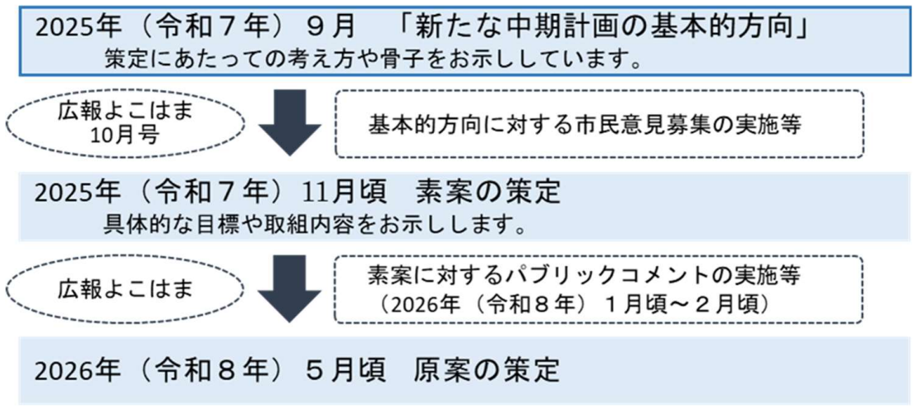

問合せ　政策経営局経営戦略課　電話　６７１―２０１０

（４）「明るい終活応援講座」の実施について【市連】（広報よこはま１０月号掲載）

今般、いわゆる「終活」など、人生のエンディング期に関する市民の皆様の関心が高まってきています。

より多くの方に、最後まで自分らしい人生を送るためのヒントや、終活の内容を知っていただき元気なうちから備えることの大切さを学んでいただける啓発講座を実施します。

つきましては、会長様をはじめ、役員の方など、多くの方のご参加をお待ちしております。

なお、講座内容につきましては、「広報よこはま」１０月号に掲載予定です。

【日時】

令和７年１２月２日（火）１４時～１５時３０分（１３時１５分開場予定）

【場所】

横浜関内ホール（横浜市中区住吉町４－４２－１）

【内容】

・落語（一席）

出演：三遊亭 好楽 氏（落語家）（予定）

・終活に関する対談（終活を自分ごととして捉え、何から準備すればよいかを

考える）

出演：三遊亭 好楽 氏（予定）

　　　 黒澤 史津乃 氏（株式会社OAGウェルビーR 代表取締役）（予定）

【ご参加いただける方】

市内在住・在勤・在学の方（先着１，０００名）

【お申込みについて】

個別に電話もしくはＦＡＸにてお申し込みください。

電話：０１２０－１０１－３５０　ＦＡＸ：０３－６８００－７７６９

※申込開始日時：令和７年１０月１４日（火）９時から

問合せ　高齢・障害支援課　電話　８４７―８４１５

（５）お試し用トイレパックの自治会・町内会への配布について【市連】

本市では災害時のご自宅のトイレ対策として、ご家庭のトイレが使えない時に使用するトイレパック（凝固剤と処理袋のセット）の備蓄をお願いしています。

昨年度に続き今年度も、地域にお住まいの皆様にトイレパックをお試しいただき、災害備蓄品として備えていただくきっかけとしていただくため、希望する自治会・町内会の皆様にお試し用のトイレパックを配布します。

なお、配布するトイレパックは本市で災害時のトイレ対策として備蓄していた、品質保証期間が令和８年度までのトイレパックとなります。

自治会・町内会の皆様のお申込みをお待ちしています。

【配布個数】

凝固剤１袋と処理袋１袋で１セットです。

１団体あたり２００セット（１箱）をお渡しします。

※１００セット入りの箱を２つお渡しする場合があります。

※希望数が在庫数を超える場合には抽選とさせていただきます。

【申込期間】

令和７年１０月１７日（金）～１０月２３日（木）

【申込方法】

　　横浜市電子申請・届出システムによる申込

申込ページは、令和７年１０月１７日以降に閲覧いただけるようになります。



【配布期間】

　　令和７年１１月１７日（月）～１１月２９日（土）

【配布場所】

資源循環局港南事務所

（港南区日野南３丁目１番２号）

※配送等は行いません。引き取りに来ていただきますようよろしくお願いいたします。

問合せ　資源循環局街の美化推進課　電話 ６７１－２５５５

（６）災害用備蓄食料の更新に伴う無償配布について【市連】

横浜市の備蓄食料を知っていただくことや家庭内での備蓄を進めていただくこと等の防災意識の啓発や食品ロス削減の観点から、賞味期限内の備蓄食料を無償でお配りします。

【お配りする備蓄食料】

ビスケット、おかゆ、保存パン、水缶、クラッカー、スープ

【配布対象】

横浜市内の法人・団体（自治会・町内会、ＮＰＯ、社会福祉法人等）

※民間企業及び個人（世帯としての申込みを含む。）は対象外

【申込期間】

令和７年９月２５日（木）から令和７年１０月１４日（火）まで

【申込方法】

「横浜市電子申請・届出サービス」によりお申込みをお願いします。

必要事項を入力のうえ、お申込みください。

申請完了後の画面に表示される８ケタの「申込番号」は、

申込みの抽選結果の確認に必要となります。

「申込番号」は後から確認ができませんので、必ず控えていただきますようお願いします。

【抽選結果の公表】

抽選結果（配布する備蓄品の種類、数量、配布日時、場所の情報を含む。）は、

令和７年１０月２７日（月）１４時頃、横浜市ウェブサイトにて公表します。



【配布場所】

南部方面備蓄庫（横浜市金沢区富岡東２－２－１０）

【注意事項】

・申込みは１種類のみとし、ビスケット、おかゆ、保存パン、水缶は最大１５箱、クラッカーは最大１０箱、スープは最大２箱までとします。

・備蓄食料の配送は行っていませんので、必ず配布場所まで受け取りにお越しください。

・備蓄食料は絶対に転売しないでください。

・備蓄食料は賞味期限を確認し、期限が過ぎたものは必ず処分をお願いします。

問合せ　総務局地域防災課　電話 ６７１－２０１１

（７）「地域の防犯力向上緊急補助金」及び「自治会町内会館脱炭素化推進事

業補助金」の申請期限延長について【市連】

　　「地域の防犯力向上緊急補助金」及び「自治会町内会館脱炭素化推進事業補助金」について、申請期限を延長することとし、各自治会町内会・地区連合町内会に向けて８月下旬に郵送にて情報提供させていただきました。

是非、本補助金のご活用についてご検討ください。

【地域の防犯力向上緊急補助金について】

　申請期限を下記のとおり延長します。



・地域の防犯力向上緊急補助金の申請は、１団体につき１回です

・当補助金を１０月１日以降に申請予定の団体は、活用予定調査票をご提出ください。（８月下旬郵送済み）





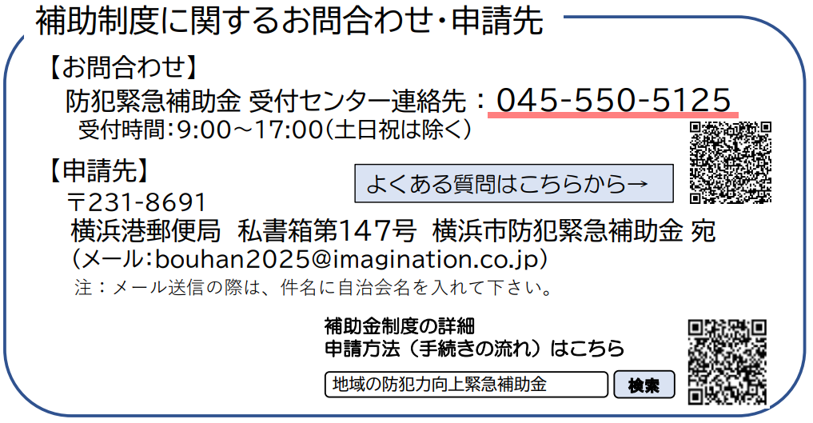

【自治会町内会館脱炭素化推進事業補助金について】

　申請期限を下記のとおり延長します。



・１０月１日以降申請が可能な補助メニューは、ＬＥＤ照明、エアコンのみです。

※契約・購入は、申請後に交付決定を受けてから行ってください。

・ＬＥＤ照明やエアコンの更新は、今後の電気料金の削減につながります。特に蛍光灯は令和９年末で製造廃止予定のため、今のうちのＬＥＤへの交換をご検討ください

（参考）申請状況（９月５日時点速報値）

　　　　１６４件、９８，３２７，０００円（予算執行率　約６１％）

※申請は先着順で予算上限に達し次第受付終了となります。ぜひお早めにご申請ください。





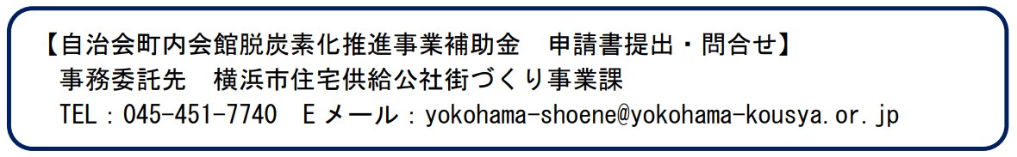

問合せ（防犯力向上緊急補助金）市民局地域防犯支援課　電話 ６７１－３７０９

（脱炭素化推進事業補助金）市民局地域活動推進課　電話 ６７１－２３１７

（８）令和７年国勢調査の調査票配布開始について（広報よこはま９月号掲載）

日頃より、統計調査事務に多大なる御協力を賜りまして誠にありがとうございます。

さて、令和７年国勢調査について、調査員が９月２０日（土）より調査票の配布を開始します。地域で調査票の配布が始まることをあらかじめご承知おきいただきますよう、お願い申し上げます。

【調査票配付期間】

９月２０日（土）～９月３０日（火）

【回答確認チラシ配付期間】

１０月１日（水）～１０月８日（水）

【調査票回答期限】

１０月８日（水）

調査員は、身分証と、青いバッグをもって地域を巡回します。

地域の皆さまが調査の趣旨をご理解のうえ、期限内にご回答いただけるよう、可能な範囲でお声がけやご案内をいただけますと幸いです。

皆さまの温かいご理解とご協力が、地域の円滑な調査活動に大きく寄与します。何卒よろしくお願い申し上げます。

問合せ　総務課統計選挙係　電話 ８４７－８３０８

（９）お悔やみ窓口の全区設置について

横浜市では、ご遺族の負担軽減を図るため、令和６年１月より一部区役所にて、お亡くなりになられた方やご遺族の状況に応じて必要な手続をお調べし、申請書作成の補助や窓口の案内等を行う「お悔やみ窓口」を試行的に設置しました。

試行設置の結果を踏まえ、このたび、１０月と１２月の２回に分けて「お悔やみ窓口」を全区役所に設置します。

【開設時期】

・１０月開設：神奈川区、中区、港南区、磯子区、金沢区、緑区、青葉区、戸塚区

予約受付開始：１０月８日（水）※設置場所・電話番号・予約サイトも同日公開

予約者の対応開始：１０月１５日（水）

・１２月開設：西区、南区、保土ケ谷区、旭区、港北区、都筑区、栄区、泉区

予約受付開始：１２月９日（火）※設置場所・電話番号・予約サイトも同日公開

予約者の対応開始：１２月１５日（月）

【窓口受付時間】

　　区役所開庁日と同じ（土曜開庁日を除く）

８時４５分から１７時まで（ご利用には原則として予約が必要です）

＜予約枠（１枠１組）＞

①　９時００分～　９時５０分

②１０時３０分～１１時２０分

③１３時３０分～１４時２０分

④１５時００分～１５時５０分

【利用方法】

お亡くなりになった方が住民登録をしていた区でお手続ができます。

４営業日前の１６時までに次のいずれかの方法でご予約ください。

・ウェブサイト（横浜市電子申請・届出システム）

・電話（電話番号は区役所ごとに異なります。）

※詳細はウェブページをご覧ください。

https://www.city.yokohama.lg.jp/kurashi/koseki-zei-hoken/todokede/kojo/okuyamimadoguchi.html

※ご予約の際、お亡くなりになった方のお名前、生年月日、住所、死亡日、死亡届出日等お伺いします。事前にお調べのうえ、ご予約ください。

【お悔やみ窓口の流れ】

ダイアグラム

AI によって生成されたコンテンツは間違っている可能性があります。

問合せ　市民局窓口サービス課　電話　６７１－２１７６

（１０）第５期港南ひまわりプランの策定に向けて

【素案に関する区民意見募集の集計結果について】

＜募集期間＞

令和７年８月１日から８月３１日まで

　　＜回答数＞

２８１件（うち、こども版ちらしの回答は１０１件）

　最終的な結果報告は、１０月中に区ホームページで公表する予定です。

　　＜主な意見＞

・目標達成に向けて行うべきことが、４つにまとめられており、わかりやすい。

・せっかくの計画なので、多くの人に知ってもらわないと勿体ないと思う。

・達成に向けて行動が具体化できるので良いと思う。

・４つのアクションは大切なこと。町内会や子供会で活動することで人との繋がりができる。笑顔で暮らせるまちになるといいと思います。

　【地区別計画リーフレット作成スケジュールについて】

５月区連会でお知らせした内容と変更はありません。

・リーフレットの原稿を入稿（可能な限り１０月８日までに提出）

・デザイン校正は１０～１２月で実施（校正回数は最大３回まで）

問合せ　福祉保健課事業企画担当　電話 ８４７－８４４１

（１１）横浜市高齢者見守り・安否確認機器への補助事業について

令和７年４月１日から、ひとり暮らしの高齢者の方、あるいは離れて暮らすご家族が、安心して生活できるよう、新たに見守り・安否確認機器への補助を行う「横浜市高齢者見守り・安否確認機器への補助事業」が開始されております。

この度、案内のパンフレットを作成いたしましたので、情報提供いたします。

　【対象者】

　　下記条件を満たす方

　　・横浜市在住　・６５歳以上　・ひとり暮らし

　　※以下の方はご利用できません。

　　・高齢者あんしん電話貸与事業をご利用の方

　　・横浜市セーフティネット住宅見守りサービス補助企業をご利用の方

　　・センサー付きの高齢者用市営住宅にお住いの方

　　・すでに本事業をご利用の方（２つ以上の機器の契約はできません）

　【補助額】

　　最大１，０００円（月額）

　【備考】

　　ご利用のお申込みは、パンフレットに記載されている各登録事業者へお問い合わせください。



問合せ　高齢・障害支援課　電話　８４７－８４１５

（１２）自治会町内会長永年在職者表彰について

横浜市では、地域住民のリーダーとして永年にわたり地域社会の振興に御尽力いただいている皆様に、感謝の意を表し、顕彰するため自治会町内会長永年在職者として表彰を行っております。

本年度は、以下の皆さまを表彰させていただく予定です。

【市長表彰状（在職１５年以上５年ごとに達した方）】

　上大岡第二町内会長（１５年）

　西港南台自治会長（１５年）

【市長感謝状（在職１０年に達した方）】

野庭団地第二自治会長

【区長感謝状】

野庭団地連合自治会長

港南台連合自治会長

　南台町内会長

　雑色町内会長

　シュール東永谷自治会長

なお、次のとおり表彰式を開催いたします。

表彰式の正式なご案内は１１月下旬ごろ、会長へ直接郵送させていただきますので、ご案内が届きましたらご確認くださいますようお願いします。

【令和７年度自治会町内会長永年在職者・役員表彰式、懇談会】

　自治会町内会の役員表彰式と併せて実施いたします。

　・開催日時：令和８年２月２５日（水）

　　　　　　　１１時３０分ごろから１５時００分ごろまで（予定）

　　　　　　　※詳細の開催時間については、改めてお知らせいたします。

　・場所：ロイヤルホールヨコハマ（中区）

　・参加費：無料

問合せ　地域振興課地域運営推進係　電話　８４７－８３９１

（１３）ひまわりフェスタ２０２５について（広報よこはま１０月号掲載）

　　港南区では、毎年１０月・１１月に港南中央駅周辺の施設等で同時期に開催するイベントを「ひまわりフェスタ」と称して実施・ＰＲしています。

今年度も、様々な施設がイベントを企画し実施するとともに、１１月１日（土）には各施設を巡って景品をもらえるスタンプラリーも実施します。

つきましては、地域の皆様方にも御参加いただけますよう、各自治会・町内会にてパンフレットの回覧をお願いいたします。

　【概要】

日時：令和７年１０月～１１月  
　　会場：港南中央駅周辺の施設・団体

　　　その他：公共交通機関でお越しください。車、自転車等でのご来場はご遠慮

ください。駐車場の用意はございません。周辺施設への駐車はご迷

惑となりますので、おやめください。

問合せ　地域振興課青少年育成担当　電話　８４７－８３９６

（１４）こうなん子どもゆめワールド２０２５について（広報よこはま１０月号掲載）

　　今年度のこうなん子どもゆめワールドは、港南ふれあい公園でのステージ発表やブース出店に加え、昨年度に引き続き「どこからでも・誰でも」参加できるメタバース会場も実施いたします。

つきましては、地域の皆様方にも御参加いただけますよう、各自治会・町内会にてパンフレットの回覧をお願いいたします。

【概要】  
　日時：令和７年１１月１日（土）１０時～１５時  
　会場：港南ふれあい公園（港南区港南４－２）

　　その他：公共交通機関でお越しください。車、自転車等でのご来場はご遠慮ください。駐車場の用意はございません。周辺施設への駐車はご迷惑となりますので、おやめください。

問合せ　地域振興課青少年育成担当　電話　８４７－８３９６

（１５）「港南区健康づくり月間事業」について（広報よこはま１０月号掲載）

区内の健康増進のため、今年も港南区健康づくり月間事業を開催します。

港南区健康づくり月間事業は、１０月から１１月を健康月間とし、イベント等を実施しています。今年は、１０月には区役所でパネル展示も実施し、１１月１日（土）のこうなん子どもゆめワールドと同日に区役所で健康イベントを開催します。本イベントでは、血管年齢や肌年齢、姿勢、野菜摂取量などの測定をはじめ、吹き戻し工作、採血体験など、子どもから大人まで楽しめる内容が盛りだくさんです。

ぜひ、ご参加、ご周知のほどお願いいたします。

【概要】

○期間：令和７年１０月１日（水）～１０月３１日（金）

（パネル展示：区役所１階）

　　　　令和７年１１月１日（土）

（健康イベント：区役所１階、５階、６階）

○主催　港南区健康づくり月間実行委員会・港南区役所

　（実行委員会）

区医師会、区歯科医師会、区薬剤師会、区獣医師会、区連合町内会長連絡　　　協議会、区保健活動推進員会、区女性団体連絡協議会、区食品衛生協会、　　　区食生活等改善推進員会、区生活衛生協議会、区福祉保健センター

問合せ　福祉保健課健康づくり係　電話 ８４７－８４３８

（１６）港南区社会福祉協議会「助成金」助成状況について

　　令和７年度の「こうなんふれあい助成金」および「年末たすけあい配分助成」について助成状況をご報告いたします。

　〇令和７年度 こうなんふれあい助成金・年末たすけあい配分助成 総括表

|  |  |  |  |  |
| --- | --- | --- | --- | --- |
|  | 事業対象区分 | 助成件数 | 助成額 | 財　源 |
| こうなんふれあい助成金 | 要援護者支援 | ６７件 | １０，２４０，０００円 | ◦横浜市社協からの  　補助  　　→8,609,000円  ◦港南区社協の赤い  　羽根共同募金事業  　　→3,946,000円  ( 計12,555,000円) |
| 障害児者支援 | １９件 | １，２５０，０００円 |
| 福祉のまちづくり | ２９件 | １，０６５，０００円 |
| 健康増進 | ０件 | ０円 |
| 年末たすけあい配分助成 | 広域活動組織 | ６件 | ５３０，０００円 | ◦港南区社協の年末  　たすけあい事業費  →1,085,700円 |
| 社会福祉施設 | １２件 | ５５５，７００円 |
|  | 助成事業合計 | １３３件 | １３，６４０，７００円 |  |

【参考】

○令和７年度 こうなんふれあい助成金・年末たすけあい配分助成 助成区分一覧

|  |  |  |  |
| --- | --- | --- | --- |
|  | 事業対象区分 | 対象となる主な活動の内訳 | 申請可能額 |
| こうなんふれあい助成金 | 要援護者支援 | 集いの場、家事・生活支援、配食、送迎 | 40,000～400,000円 |
| 障害児者支援 | 余暇支援、日帰りハイク、視聴覚障害支援 | 40,000～200,000円 |
| 福祉のまちづくり | 子育て支援、防災関連、地域交流、公開講座ほか | 30,000～40,000円 |
| 健康増進 | 健康体操教室、施設慰問活動　など | 上限額10,000円 |
| 年末たすけあい配分助成 | 広域活動組織 | 区域で展開される地域福祉推進活動 | 上限額100,000円 |
| 社会福祉施設 | 障害者のための施設が行う事業等 | 上限額50,000円 |
|  | 今年度の申請期間 | 令和７年４月３日(木) ～ 令和７年４月18日(金) | |

問合せ　港南区社会福祉協議会　電話　８４１－０２５６

４　**各種広報紙・チラシ等の配布・回覧・掲示**

（１）自治会町内会長あて送付資料

ア　港南区区民文化祭チラシ（広報よこはま１０月号掲載）

＜こうなん文化交流協会＞

イ　首都圏放置自転車クリーンキャンペーン横浜市実施要綱

＜横浜市交通安全対策協議会＞

（２）ポスター掲示

ア　令和７年度 男のセカンドライフ大学校開催における周知協力について

＜横浜市港南区社会福祉協議会＞

イ　第１７回 スポーツ・エンジョイ・フェスティバル参加者募集

＜港南区スポーツ協会事務局＞

○ 依頼事項一覧

※　　各連合町内会（ 連合 ）、単位自治会町内会（ 単会 ）に依頼中の議題を掲載

|  |  |  |  |  |
| --- | --- | --- | --- | --- |
| 区連会  説明 | 議　題 | 依頼先 | 提出期限 | 提出先 |
| 令和７年  ３月 | 2-3 地域力アップ補助金 | 連合 | 令和７年  ９月３０日（火） | 地域振興課  地域力推進担当  （847-8383） |
| 2-3 自治会町内会館脱炭素化  推進事業補助金 | 連合　単会 | 令和７年  １０月３１日  （金）  ※予算上限に  達し次第受付終了 | 横浜市住宅供給公社  （451-7740） |
| 2-3地域の防犯力向上緊急  補助金 | 連合　単会 | 令和７年  １１月３０日  （日） | 防犯緊急補助金  受付センター  （550-5125） |
| 2-3地域で育て子どもたち事業  補助金 | 連合 | 事業実施の  １か月前 | 地域振興課  青少年育成担当  （847-8396） |
| 令和７年  　　５月 | 2-3 自治会町内会の課題解決に向けたアドバイザー派遣について | 連合 単会 | 令和７年  １２月２６日  （金） | 地域振興課  地域力推進担当  （847-8383） |
| 令和７年  ７月 | 2-1 令和７年度港南区社会福祉協議会世帯賛助会費納入の協力について | 単会 | 令和７年  １１月３０日  (日) | 港南区  社会福祉協議会  （841-0256） |
| 令和７年  ９月 | 2-1 自治会町内会役員の表彰について | 連合 単会 | 令和７年  １０月２７日  （月） | 地域振興課  地域運営推進係  （847-8391） |
| 2-2 令和７年度　赤い羽根共同募金運動及び年末たすけあい運動の実施について | 単会 | 令和７年  １２月３１日  （水） | 港南区  社会福祉協議会  （841-0256） |

○ 主な行事日程（令和７年９月２０日～令和７年１１月３０日）

|  |  |  |  |
| --- | --- | --- | --- |
| 日　時 | 事　業　名 | 会　場 | 主　催 |
| １０月２０日（月）  　１３時４５分から | 子どもゆめワールド  実行委員会 | 港南区役所６階  ６０１・６０２  会議室 | こうなん子どもゆめ  ワールド実行委員会 |
| １０月２０日（月）  　１４時３０分から | 区連会１０月定例会 | 港南区連合町内会長  連絡協議会 |
| １１月１日（土）  １０時００分から | こうなん子どもゆめワールド２０２５ | 港南ふれあい公園 | こうなん子どもゆめワールド実行委員会 |
| １１月２０日（木）  　１４時３０分から | 区連会１１月定例会 | 港南区役所６階  ６０１・６０２  会議室 | 港南区連合町内会長  連絡協議会 |

※　地区連合町内会長が出席する主な行事を掲載しています。

※　出席依頼は、別途担当部署からいたします。

○自治会町内会への配布資料(９月下旬に自治会町内会指定場所にお届けします)

|  |  |  |  |
| --- | --- | --- | --- |
| 議　題 | 単会  会長 | 回覧板 | ポスター |
| 自治会町内会役員の表彰について | 〇 |  |  |
| 令和７年度赤い羽根共同募金運動及び年末たすけあい運動の実施について） | 別途郵送 | 別途郵送 | 別途郵送 |
| GREEN×EXPO 2027市民向けパンフレットについて | 〇 |  |  |
| 自治会町内会の取組みをお手伝い！「地域活動スタートアップ講座」について | 〇 |  |  |
| 「新たな中期計画の基本的方向」の公表と市民意見募集の実施について【市連】 | 〇 |  |  |
| 「明るい終活応援講座」の実施について【市連】 | 〇 |  |  |
| お試し用トイレパックの自治会・町内会への配布について【市連】 | 〇 |  |  |
| 災害用備蓄食料の更新に伴う無償配布について【市連】 | 〇 |  |  |
| 議　題 | 単会  会長 | 回覧板 | ポスター |
| 第５期港南ひまわりプランの策定に向けて | 〇 |  |  |
| 横浜市高齢者見守り・安否確認機器への補助事業について | 〇 |  |  |
| ひまわりフェスタ２０２５について |  | 〇 |  |
| こうなん子どもゆめワールド２０２５について |  | 〇 |  |
| 「港南区健康づくり月間事業」について |  |  | 〇 |
| 港南区社会福祉協議会「助成金」助成状況について | 〇 |  |  |
| 港南区区民文化祭チラシ | 〇 |  |  |
| 首都圏放置自転車クリーンキャンペーン横浜市実施要綱 | 〇 |  |  |
| 令和７年度 男のセカンドライフ大学校開催における周知協力について | 〇 |  | 〇 |
| 第１７回 スポーツ・エンジョイ・フェスティバル参加者募集 |  |  | 〇 |

**＜１０月定例会の開催＞**

１　日　時　　令和７年１０月２０日（月）１４時３０分から

２　場　所　　港南区役所６階　６０１，６０２会議室

